Gestión Eficaz de la Seguridad y Salud Ocupacional

**Enviado por** [**Víctor Chamby Jamera**](http://www.monografias.com/usuario/perfiles/victor_chamby_jamera)

[Anuncios Google](http://www.google.com/url?ct=abg&q=https://www.google.com/adsense/support/bin/request.py%3Fcontact%3Dabg_afc%26url%3Dhttp://www.monografias.com/trabajos96/gestion-eficaz-seguridad-y-salud-ocupacional/gestion-eficaz-seguridad-y-salud-ocupacional.shtml%26gl%3DEC%26hl%3Des%26client%3Dca-pub-8402207393259754%26ai0%3DCh62iv5O4UYvkHfDLsQer9oHQDKnH570F8e_6h26rxrF8EAEgv5aGBigDULLe953-_____wFg2wGgAee6ocYDyAEBqAMBqgS0AU_QqqdxsiBXgQrXN6JoZZ7wZRMtYUA6BgN0EGSt159ooZLjv1Xn38_FnSqDkM2hcbAAx1rdaEZvB92UfdTKlPCY3to8ASLA5mfaznaYPx9Ho9hXo0_G6CFImb2bVgZzYJX6mD6jjlWp9Wr16bU0JdqZTrUaMcy1KWn8Eb2Oqd_umk1qWslvVvqJPZDwxdCCg-01rWUgHuN7uT04rZ0qL47ZjzcmGcksCPTbHY_inic06G0bQ4gGAYAHgcXeOQ%26ai1%3DCDJWVv5O4UYvkHfDLsQer9oHQDKfcx48Dx-ecujvAjbcBEAIgv5aGBigDUOTl4YH8_____wFg2wGgAbmu7toDyAEBqQL-Pho3jAgCPqgDAaoEtQFP0IrY1Ic5bbm4ZCXGaGXHs2cSLGlVKQEMfAI54Nud33oWZ9ZJ59uF0J1yg5CU4nOxAc9Pzm9JZxWA2XHWiM_2i93ZNwQ-iul-ksxgnyIZRuCQVKxFxPN2Fo-_iVEdfmWQs8xq_ZxYsOQjt-WjMTTYk0i0FTyP_St_-wy7j-qX7ZVHaEGeMUD4mzqL_cDVy9e5a79oOQ-qObUrPbyfICmP1oJ1ewLVNQlQEf7FtSvp0l9IQ4BJiAYBgAev0ZEl%26ai2%3DCx0tnv5O4UYvkHfDLsQer9oHQDNrXqaAC8pLXzg7AjbcBEAMgv5aGBigDUMf81YL-_____wFg2wGgAfvjof8DyAEBqAMBqgS2AU_Q2sx3siJXgQrXN6JoZZ7wZRMtYUA6BgN0EGSt159ooZLjv1Xn38_FnSqDkM2hcbAAx1rdaEZvB92UfdTKlPCY3to8ASLA5mfaznaYPx9Ho9hXo0_G6CFImb2bVgZzYJX6mD6jjlWp9Wr16bU0JdqZTrUaMcy1KWn8Eb2Oqd_umk1qWslvVvqJPZDwxdCCg-01rWUgHuN7uT04rZ0qL47ZjzcmGcksCLzb_apBYRyefy_JpPzaiAYBgAftm14&usg=AFQjCNGN-nl8LJqTRyNgH-kwcqWwGWH3Sw)

[Psicología](http://www.googleadservices.com/pagead/aclk?sa=L&ai=Ch62iv5O4UYvkHfDLsQer9oHQDKnH570F8e_6h26rxrF8EAEgv5aGBigDULLe953-_____wFg2wGgAee6ocYDyAEBqAMBqgS0AU_QqqdxsiBXgQrXN6JoZZ7wZRMtYUA6BgN0EGSt159ooZLjv1Xn38_FnSqDkM2hcbAAx1rdaEZvB92UfdTKlPCY3to8ASLA5mfaznaYPx9Ho9hXo0_G6CFImb2bVgZzYJX6mD6jjlWp9Wr16bU0JdqZTrUaMcy1KWn8Eb2Oqd_umk1qWslvVvqJPZDwxdCCg-01rWUgHuN7uT04rZ0qL47ZjzcmGcksCPTbHY_inic06G0bQ4gGAYAHgcXeOQ&num=1&cid=5GhEdLAu_M57YKx9K2C7MJ6U&sig=AOD64_0eAYpyuUxYtqLaBCUCY7sxsip_EQ&client=ca-pub-8402207393259754&adurl=http://maestriasymba.com/maestrias.aspx%3Forigen%3Dmp_ONPEd)  
Estudia Maestría en Neuropsicología Y Educación. Entérate de Desct Aquí [www.maestriasymba.com/Maestrías2013](http://www.googleadservices.com/pagead/aclk?sa=L&ai=Ch62iv5O4UYvkHfDLsQer9oHQDKnH570F8e_6h26rxrF8EAEgv5aGBigDULLe953-_____wFg2wGgAee6ocYDyAEBqAMBqgS0AU_QqqdxsiBXgQrXN6JoZZ7wZRMtYUA6BgN0EGSt159ooZLjv1Xn38_FnSqDkM2hcbAAx1rdaEZvB92UfdTKlPCY3to8ASLA5mfaznaYPx9Ho9hXo0_G6CFImb2bVgZzYJX6mD6jjlWp9Wr16bU0JdqZTrUaMcy1KWn8Eb2Oqd_umk1qWslvVvqJPZDwxdCCg-01rWUgHuN7uT04rZ0qL47ZjzcmGcksCPTbHY_inic06G0bQ4gGAYAHgcXeOQ&num=1&cid=5GhEdLAu_M57YKx9K2C7MJ6U&sig=AOD64_0eAYpyuUxYtqLaBCUCY7sxsip_EQ&client=ca-pub-8402207393259754&adurl=http://maestriasymba.com/maestrias.aspx%3Forigen%3Dmp_ONPEd)

[Maestrías Para el 2013 en](http://www.googleadservices.com/pagead/aclk?sa=L&ai=CDJWVv5O4UYvkHfDLsQer9oHQDKfcx48Dx-ecujvAjbcBEAIgv5aGBigDUOTl4YH8_____wFg2wGgAbmu7toDyAEBqQL-Pho3jAgCPqgDAaoEtQFP0IrY1Ic5bbm4ZCXGaGXHs2cSLGlVKQEMfAI54Nud33oWZ9ZJ59uF0J1yg5CU4nOxAc9Pzm9JZxWA2XHWiM_2i93ZNwQ-iul-ksxgnyIZRuCQVKxFxPN2Fo-_iVEdfmWQs8xq_ZxYsOQjt-WjMTTYk0i0FTyP_St_-wy7j-qX7ZVHaEGeMUD4mzqL_cDVy9e5a79oOQ-qObUrPbyfICmP1oJ1ewLVNQlQEf7FtSvp0l9IQ4BJiAYBgAev0ZEl&num=2&cid=5GhEdLAu_M57YKx9K2C7MJ6U&sig=AOD64_0habqeTraZk3ekpT9832qJEgyr3w&client=ca-pub-8402207393259754&adurl=http://www.bureauveritasbs-at.com)  
Gestión Ambiental Sostenible Conoce más Aquí! Bureau Veritas [www.bureauveritasbs-at.com](http://www.googleadservices.com/pagead/aclk?sa=L&ai=CDJWVv5O4UYvkHfDLsQer9oHQDKfcx48Dx-ecujvAjbcBEAIgv5aGBigDUOTl4YH8_____wFg2wGgAbmu7toDyAEBqQL-Pho3jAgCPqgDAaoEtQFP0IrY1Ic5bbm4ZCXGaGXHs2cSLGlVKQEMfAI54Nud33oWZ9ZJ59uF0J1yg5CU4nOxAc9Pzm9JZxWA2XHWiM_2i93ZNwQ-iul-ksxgnyIZRuCQVKxFxPN2Fo-_iVEdfmWQs8xq_ZxYsOQjt-WjMTTYk0i0FTyP_St_-wy7j-qX7ZVHaEGeMUD4mzqL_cDVy9e5a79oOQ-qObUrPbyfICmP1oJ1ewLVNQlQEf7FtSvp0l9IQ4BJiAYBgAev0ZEl&num=2&cid=5GhEdLAu_M57YKx9K2C7MJ6U&sig=AOD64_0habqeTraZk3ekpT9832qJEgyr3w&client=ca-pub-8402207393259754&adurl=http://www.bureauveritasbs-at.com)

[Maestría a Distancia](http://www.googleadservices.com/pagead/aclk?sa=L&ai=Cx0tnv5O4UYvkHfDLsQer9oHQDNrXqaAC8pLXzg7AjbcBEAMgv5aGBigDUMf81YL-_____wFg2wGgAfvjof8DyAEBqAMBqgS2AU_Q2sx3siJXgQrXN6JoZZ7wZRMtYUA6BgN0EGSt159ooZLjv1Xn38_FnSqDkM2hcbAAx1rdaEZvB92UfdTKlPCY3to8ASLA5mfaznaYPx9Ho9hXo0_G6CFImb2bVgZzYJX6mD6jjlWp9Wr16bU0JdqZTrUaMcy1KWn8Eb2Oqd_umk1qWslvVvqJPZDwxdCCg-01rWUgHuN7uT04rZ0qL47ZjzcmGcksCLzb_apBYRyefy_JpPzaiAYBgAftm14&num=3&cid=5GhEdLAu_M57YKx9K2C7MJ6U&sig=AOD64_1vlrNXjngYGAyQUnq2l9PDySIOeQ&client=ca-pub-8402207393259754&adurl=http://www.aiu.edu/University/LPs2/a5.html)  
Obtenga su Maestría en linea Estudios universitarios a distancia [www.aiu.edu](http://www.googleadservices.com/pagead/aclk?sa=L&ai=Cx0tnv5O4UYvkHfDLsQer9oHQDNrXqaAC8pLXzg7AjbcBEAMgv5aGBigDUMf81YL-_____wFg2wGgAfvjof8DyAEBqAMBqgS2AU_Q2sx3siJXgQrXN6JoZZ7wZRMtYUA6BgN0EGSt159ooZLjv1Xn38_FnSqDkM2hcbAAx1rdaEZvB92UfdTKlPCY3to8ASLA5mfaznaYPx9Ho9hXo0_G6CFImb2bVgZzYJX6mD6jjlWp9Wr16bU0JdqZTrUaMcy1KWn8Eb2Oqd_umk1qWslvVvqJPZDwxdCCg-01rWUgHuN7uT04rZ0qL47ZjzcmGcksCLzb_apBYRyefy_JpPzaiAYBgAftm14&num=3&cid=5GhEdLAu_M57YKx9K2C7MJ6U&sig=AOD64_1vlrNXjngYGAyQUnq2l9PDySIOeQ&client=ca-pub-8402207393259754&adurl=http://www.aiu.edu/University/LPs2/a5.html)

1. [**Introducción**](http://www.monografias.com/trabajos96/gestion-eficaz-seguridad-y-salud-ocupacional/gestion-eficaz-seguridad-y-salud-ocupacional.shtml#introducca)
2. [**Proceso de gestión S&SO**](http://www.monografias.com/trabajos96/gestion-eficaz-seguridad-y-salud-ocupacional/gestion-eficaz-seguridad-y-salud-ocupacional.shtml#procesodea)
3. [**Sistema de gestión S&SO**](http://www.monografias.com/trabajos96/gestion-eficaz-seguridad-y-salud-ocupacional/gestion-eficaz-seguridad-y-salud-ocupacional.shtml#sistemadea)
4. [**Ciclo de mejora continua**](http://www.monografias.com/trabajos96/gestion-eficaz-seguridad-y-salud-ocupacional/gestion-eficaz-seguridad-y-salud-ocupacional.shtml#ciclodemea)
5. [**El personal a cargo de la gestión S&SO**](http://www.monografias.com/trabajos96/gestion-eficaz-seguridad-y-salud-ocupacional/gestion-eficaz-seguridad-y-salud-ocupacional.shtml#elpersonaa)
6. [**Bibliografía**](http://www.monografias.com/trabajos96/gestion-eficaz-seguridad-y-salud-ocupacional/gestion-eficaz-seguridad-y-salud-ocupacional.shtml#bibliograa)

***Introducción***

El presente [trabajo](http://www.monografias.com/trabajos34/el-trabajo/el-trabajo.shtml), es una guía que establece lineamientos para orientar a personas que se inician en el ámbito de la [Seguridad](http://www.monografias.com/trabajos/seguinfo/seguinfo.shtml) y [Salud Ocupacional](http://www.monografias.com/trabajos14/saludocupacional/saludocupacional.shtml), cuyo propósito es conocer y entender de manera ilustrativa [principios](http://www.monografias.com/trabajos6/etic/etic.shtml) para una [Gestión](http://www.monografias.com/trabajos15/sistemas-control/sistemas-control.shtml) eficaz de la S&SO.

Tener en bien claro el alcance de un [Proceso](http://www.monografias.com/trabajos14/administ-procesos/administ-procesos.shtml#PROCE) de Gestión S&SO, conlleva a entender y trabajar en cada una de las etapas que compone un [Sistema](http://www.monografias.com/trabajos11/teosis/teosis.shtml) de Gestión, evitando el sesgo en alguna de sus particularidades.

Por otro lado la gestión eficaz de un Sistema de Gestión S&SO obedece a disponer de un equipo de trabajo idóneo cuyas habilidades se resumen en Habilidades [Técnicas](http://www.monografias.com/trabajos6/juti/juti.shtml), Habilidades Administrativas y Habilidades para las [Relaciones Humanas](http://www.monografias.com/trabajos5/relhuman/relhuman.shtml), destacándose una más que otra de acuerdo a los niveles que componen la [estructura](http://www.monografias.com/trabajos15/todorov/todorov.shtml#INTRO) organizacional del departamento de Seguridad y [Salud](http://www.monografias.com/Salud/index.shtml) Ocupacional de la compañía.

El Autor.

***Proceso de gestión S&SO***

Una de las etapas más importantes para gestionar eficazmente un Sistema de Gestión de Seguridad y Salud Ocupacional (S&SO) es enfocarlo desde un punto de vista de [Procesos](http://www.monografias.com/trabajos14/administ-procesos/administ-procesos.shtml#PROCE) [1]por las siguientes razones:

Trabajar en cada una de las etapas que componen los procesos de gestión S&SO, evitando el sesgo.

* a) Obtener resultados en cada una de sus etapas.
* b) Gestionar de forma metódica y sistemática.
* c) Comprender el alcance de cada proceso de gestión S&SO.

Una forma sencilla y practica de entender a la S&SO como un proceso de gestión, es como se [muestra](http://www.monografias.com/trabajos11/tebas/tebas.shtml) en el siguiente grafico.

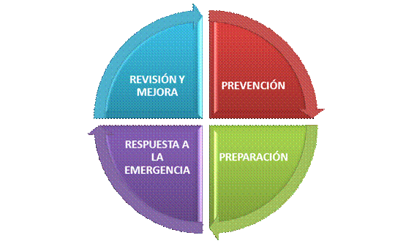

Grafico 1. Procesos Clave para la Gestión de Seguridad y Salud Ocupacional

En el grafico anterior, se citan los procesos clave para gestionar eficazmente la S&SO, sin embargo, es importante aclarar que cada uno de los proceso está compuesto de subprocesos que deben ser identificados y clasificados para entender mejor el contexto de cada uno de ellos (los subprocesos difieren de acuerdo al sistema de gestión particular de cada compañía). Un ejemplo común es el que se cita a continuación.

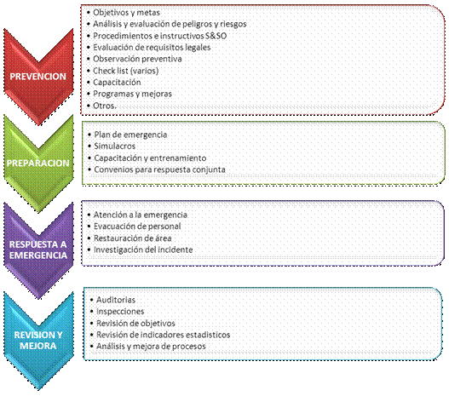

Grafico 2. Sub-procesos de un Sistema de Gestión de Seguridad y Salud Ocupacional

Ninguno de los procesos es más importante que el otro, todos se complementan e interrelacionan entre si, por ejemplo no podemos centrarnos en la prevención de incidentes, dejando de lado la preparación para una respuesta ante emergencias probables (ejemplo claro del sesgo). Recuerde la [ley](http://www.monografias.com/trabajos4/leyes/leyes.shtml) de Murphy "Si algo puede salir mal, tarde o temprano saldrá mal".

Muchas compañías que cuentan con un Sistema de Gestión S&SO implementado, a veces, orientan su gestión a generar una serie de [documentación](http://www.monografias.com/trabajos11/ladocont/ladocont.shtml) para dar cumplimiento a cada uno de los requisitos, pudiendo caer en la rutina de generar [documentos](http://www.monografias.com/trabajos14/comer/comer.shtml), o generar sesgo en algún proceso. En este sentido esta práctica aporta [valor](http://www.monografias.com/trabajos14/nuevmicro/nuevmicro.shtml) para gestionar eficazmente un Sistema de Gestión S&SO.

***Sistema de gestión S&SO***

Los [Sistemas](http://www.monografias.com/trabajos11/teosis/teosis.shtml) de Gestión S&SO son formas estructuradas para [administración](http://www.monografias.com/trabajos36/administracion-y-gerencia/administracion-y-gerencia.shtml) de la Seguridad y Salud Ocupacional. Su aplicación puede ser voluntaria u obligatoria dependiendo de la legislación de cada país.

Sin lugar a duda, existen muchos [modelos](http://www.monografias.com/trabajos/adolmodin/adolmodin.shtml) de sistemas de gestión S&SO, sin embargo el más conocido y difundido es OHSAS 18001 (por su implementación desde el punto de vista estratégico comercial), el cual fue desarrollado en base a la BS 8800 Guía para la Gestión de Seguridad y Salud de la Brithis Standard.

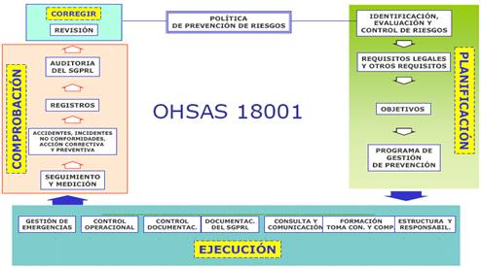

Grafico 3. Sistema de Gestión de Seguridad y Salud OHSAS 18001

La mayoría de los Sistemas de Gestión, han sido adaptados al Ciclo de Mejora Continua de [Deming](http://www.monografias.com/trabajos14/principios-deming/principios-deming.shtml) (Planificar, Hacer, Verificar y Actuar), debido a que esta [metodología](http://www.monografias.com/trabajos11/metods/metods.shtml) es coherente al ciclo de un proceso.

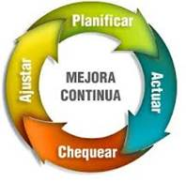

Grafico 4. Ciclo de mejora continúa

La implementación de un [modelo](http://www.monografias.com/trabajos/adolmodin/adolmodin.shtml) de Sistema de Gestión S&SO (el que [la organización](http://www.monografias.com/trabajos6/napro/napro.shtml) vea conveniente), es muy necesaria debido a que debe tener muy claro que se pretende y a donde se quiere llegar con relación a la S&SO.

Sin embargo, como se había citado anteriormente, uno de los aspectos negativos cuando se cuenta con un Sistema de Gestión implementado, es que el [personal](http://www.monografias.com/trabajos11/fuper/fuper.shtml) se centra en la ***Gestión Documental*** ([evidencias](http://www.monografias.com/trabajos31/evidencias/evidencias.shtml) documentadas para el cumplimiento de requisitos) descuidando la ***Gestión Operativa***.

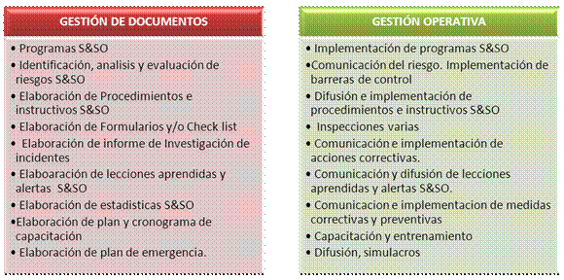

Cuadro 1. Gestión de Documentos vs Gestión Operativa

**2.1 Gestión Documental.**

Es toda [acción](http://www.monografias.com/trabajos35/categoria-accion/categoria-accion.shtml) enfocada a la elaboración de documentos para dar cumplimiento a los requisitos de un Sistema de Gestión S&SO. Entre estos documentos podemos citar: [objetivos](http://www.monografias.com/trabajos16/objetivos-educacion/objetivos-educacion.shtml), [políticas](http://www.monografias.com/trabajos10/poli/poli.shtml), planes, [procedimientos](http://www.monografias.com/trabajos13/mapro/mapro.shtml), instructivos, [formularios](http://www.monografias.com/trabajos10/disfo/disfo.shtml), otros.

**2.2 Gestión Operativa.**

Es toda acción para llevar a la práctica (en los procesos que realiza la compañía) los documentos, planes y [programas](http://www.monografias.com/Computacion/Programacion/) que forman parte del Sistema de Gestión S&SO.

**2.3 Gestión Eficaz de un Sistema de Gestión.**

La gestión operativa y la gestión documental son dependientes uno del otro y ambos son importantes en un Sistema de Gestión S&SO. Asimismo, el primer paso para implementar de manera eficaz un Sistema de Gestión S&SO, es entender a la Seguridad y Salud Ocupacional como un Proceso de Gestión.

***Ciclo de mejora continua***

Como cite anteriormente, el ciclo de mejora continua, es una herramienta muy valiosa que fue creada por el señor Deming, hoy en día, esta herramienta es muy utilizada y adaptada a cualquier Proceso y Sistema de Gestión.

Sin ánimo de redundar en el tema, a continuación, se muestra el uso de esta herramienta aplicada a la Metodología Gestión Basada en Procesos, para la prestación de un [servicio](http://www.monografias.com/trabajos14/verific-servicios/verific-servicios.shtml) de [Supervisión](http://www.monografias.com/trabajos13/conce/conce.shtml) de Seguridad y Salud en un periodo de corto plazo.

**MAPA DE PROCESOS**

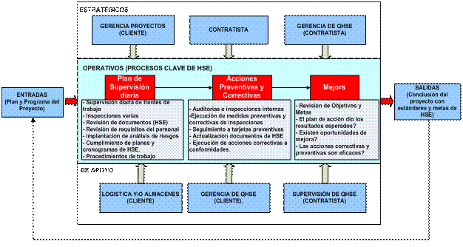

Grafico 5. Mapa de procesos para la prestación de servicio de supervisión S&SO.

**PROCESO** [**PLAN**](http://www.monografias.com/trabajos7/plane/plane.shtml) **DE SUPERVISIÓN DIARIA**

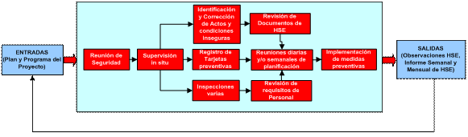

Grafico 6. [Descripción](http://monografias.com/trabajos10/anali/anali.shtml) del proceso plan de supervisión diaria.

**PROCESO PLAN DE** [**ACCIONES**](http://www.monografias.com/trabajos4/acciones/acciones.shtml) **CORRECTIVAS Y PREVENTIVAS**

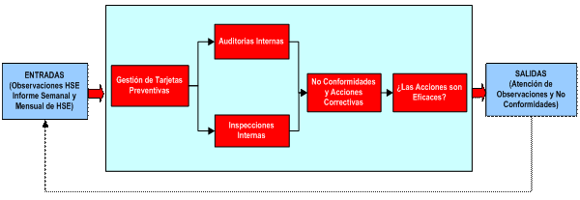

Grafico 7. Descripción del proceso plan de acciones correctivas y preventivas.

**PROCESO DE MEJORA**

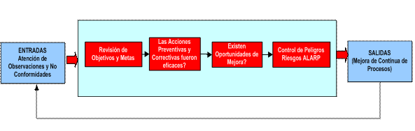

Grafico 8. Descripción del proceso de mejora.

**FICHA DE PROCESOS**

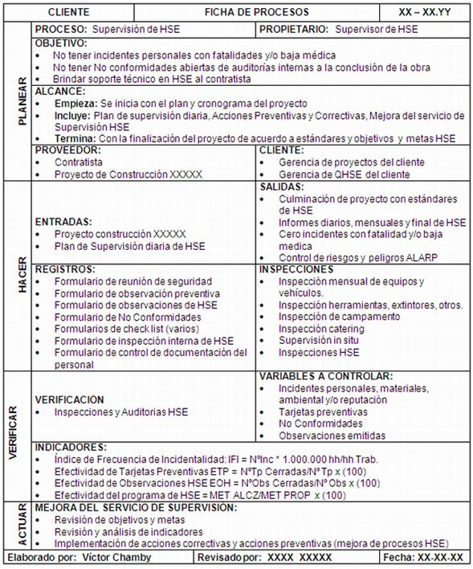

Cuadro 2. Ficha de procesos

Toda herramienta que pueda contribuir a la Gestión eficaz de un Sistema de Gestión S&SO, debe ser aplicada. Recuerda que la mayoría de las cosas ya están inventadas y como profesionales, es deber el buscar esas [herramientas](http://www.monografias.com/trabajos11/contrest/contrest.shtml) y adaptarlas a nuestras necesidades.

***El personal a cargo de la gestión S&SO***

Sin lugar a duda otro de los factores clave para una Gestión Eficaz de la S&SO, es contar con el personal idóneo para diseñar, implementar y mantener exitosamente cada uno de los procesos.

El tamaño de una [organización](http://www.monografias.com/trabajos6/napro/napro.shtml) ([física](http://www.monografias.com/Fisica/index.shtml) y organizacional), determina los niveles de la [estructura organizacional](http://www.monografias.com/trabajos6/napro/napro.shtml) del departamento de Seguridad y Salud Ocupacional, para [diseño](http://www.monografias.com/trabajos13/diseprod/diseprod.shtml), implementación y mantención del Sistema de S&SO. [Organizaciones](http://www.monografias.com/trabajos6/napro/napro.shtml) de gran envergadura pueden tener tres niveles o más dentro su estructura ([gerente](http://www.monografias.com/trabajos3/gerenylider/gerenylider.shtml), jefes, inspectores), en [empresas](http://www.monografias.com/trabajos11/empre/empre.shtml) medianas o [servicios](http://www.monografias.com/trabajos14/verific-servicios/verific-servicios.shtml) a corto plazo, pueden tener dos niveles dentro de su estructura (jefes o coordinadores e inspectores), lo cierto es que independientemente de cuantos niveles cuanta la organización, el personal que conforma cada uno de los niveles debe desarrollar ciertas habilidades para la Gestión eficaz de la S&SO. Dichas habilidades serán descritas a continuación:

* **Habilidades Técnicas.**

Conocimiento del trabajo que se realiza en la organización, procesos y las barreras de [control](http://www.monografias.com/trabajos14/control/control.shtml) de peligros y [riesgos](http://www.monografias.com/trabajos35/tipos-riesgos/tipos-riesgos.shtml) que se aplican a cada uno de las actividades para la prevención de incidentes.

* **Habilidades Administrativas.**

Conocimiento de la organización, como se realiza la [coordinación](http://www.monografias.com/trabajos/hipoteorg/hipoteorg.shtml) dentro de ella, [conocimiento](http://www.monografias.com/trabajos/epistemologia2/epistemologia2.shtml) de sistemas de gestión, habilidades para planear, dirigir y controlar.

* **Habilidades para las Relaciones Humanas.**

Conocimiento del [comportamiento humano](http://www.monografias.com/trabajos35/comportamiento-humano/comportamiento-humano.shtml) y habilidades para trabajar efectivamente con individuos y [grupos](http://www.monografias.com/trabajos11/grupo/grupo.shtml) de trabajo.

De acuerdo a los niveles que compone la estructura organizacional de la compañía, algunas habilidades pueden destacar más que otras, tal como se muestra en el siguiente grafico.

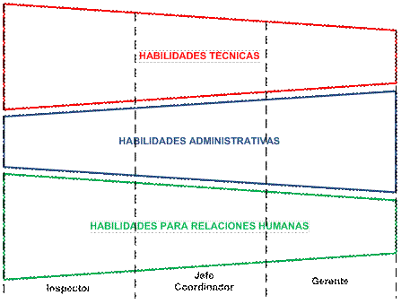

Grafico 9. Habilidades necesarias conforme al nivel de la estructura organizacional

Como se puede ver en el grafico 9, en los inspectores (personal de campo) destacan mas las habilidades técnicas y las relaciones humanas, es decir conocimiento de procesos, barreras de control de peligros y riesgos inherentes a cada actividad y las habilidades para el manejo de individuos y grupos de trabajo, mientras que las habilidades administrativas tienen menor relevancia, totalmente contrarias a un nivel Gerencial.

Los niveles gerenciales y/o jefaturas al margen de las habilidades administrativas, deben ser innovadores y visionarios, es decir deben estar en constante búsqueda de nuevos [productos](http://www.monografias.com/trabajos12/elproduc/elproduc.shtml) o servicios (en [materia](http://www.monografias.com/trabajos10/lamateri/lamateri.shtml) de seguridad y salud) para satisfacer a sus [clientes](http://www.monografias.com/trabajos11/sercli/sercli.shtml) internos, además para que la gestión S&SO no se convierta en una rutina del día a día.

Recuerda siempre "La duda es la senda de la [investigación](http://www.monografias.com/trabajos11/norma/norma.shtml)" y [la investigación](http://www.monografias.com/trabajos54/la-investigacion/la-investigacion.shtml) genera conocimiento y [el conocimiento](http://www.monografias.com/trabajos/epistemologia2/epistemologia2.shtml) genera [cambio](http://www.monografias.com/trabajos2/mercambiario/mercambiario.shtml).

El Autor.

***Bibliografía***

* NB OHSAS 18001 – 2007 "Sistemas de Gestión de Seguridad y Salud Ocupacional – Requisitos", La Paz, IBNORCA, 2008.
* NB [ISO 9001](http://www.monografias.com/trabajos6/inso/inso.shtml) – 2000 "Sistemas de Gestión de la [Calidad](http://www.monografias.com/trabajos11/conge/conge.shtml) – Requisitos", La Paz, IBNORCA, 2003.
* "Guía para la Gestión Basada en Procesos", Jaime Beltrán, Miguel Carmona, Ramiro Carrasco, Miguel Rivas y Fernando Tejedor, Valencia, Ediciones Berekintza, (2003).
* Curso Practico del Supervisor "La Supervisión y las Relaciones Humanas", Lester R. Bittel, McGRAW-HILL, [México](http://www.monografias.com/trabajos/histomex/histomex.shtml).
* "Orientación Acerca del Enfoque Basado en Procesos para los Sistemas de la Gestión de la Calidad", Documento [ISO](http://www.monografias.com/trabajos14/dificultades-iso/dificultades-iso.shtml) TC/176 STTG, 2001.

Autor:

**Víctor Chamby Jamera**

Ing. Industrial y Comercial